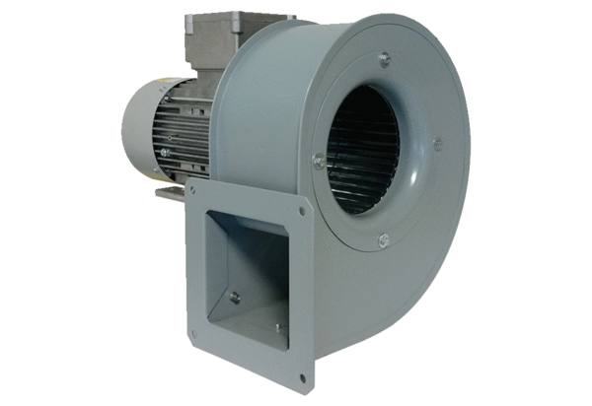Radiální ventilátor GRM 12/2 D ExObsah dodávky: 1 kusSortiment: C
Typové číslo: 0073.0387Výrobce: MAICO

